BAB III
METODOLOGI PENELITIAN
3.1 Metode Penelitian
Penelitian yang baik harus berdasarkan dengan metodologi penelitian yang baik pula. Berikut ini adalah metodologi dalam penelitian ini yaitu:
- Teknik Pengumpulan Data (Data Collecting)
Adapun beberapa teknik yang digunakan dalam pengumpulan data dalam penelitian yaitu :
- Pengamatan (Observasi)
Observasi merupakan teknik dalam pengumpulan sebuah data yang dilakukan dengan cara melakukan tinjauan langsung ke tempat studi kasus dimana akan dilakukan penelitian. Hal ini bertujuan untuk mengumpulkan data yang diperlukan dalam proses penelitian yang akan dilakukan. Melakukan pengamatan secara langsung dapat berguna dalam melihat secara langsung masalah yang terjadi di lapangan, sehingga lebih mudah untuk menganalisa suatu permasalahan yang ada dan hasilnya dapat mencari sebuah solusi dalam penelitian yang dilakukan. Dalam hal ini peneliti melakukan observasi di PT Indomarco Prismatama Cab.Medan dan data yang digunakan adalah data pb atas produk rokok. ada beberapa tahap yang digunakan dalam penelitian ini untuk mendapatkan sebuah data, yaitu dengan tahap-tahap KDD sebagai berikut :
- Tahap Seleksi

Dimana pada tahap ini mengambil data dari gabungan pb atas poduk rokok yang digunakan menjadi sempel data.
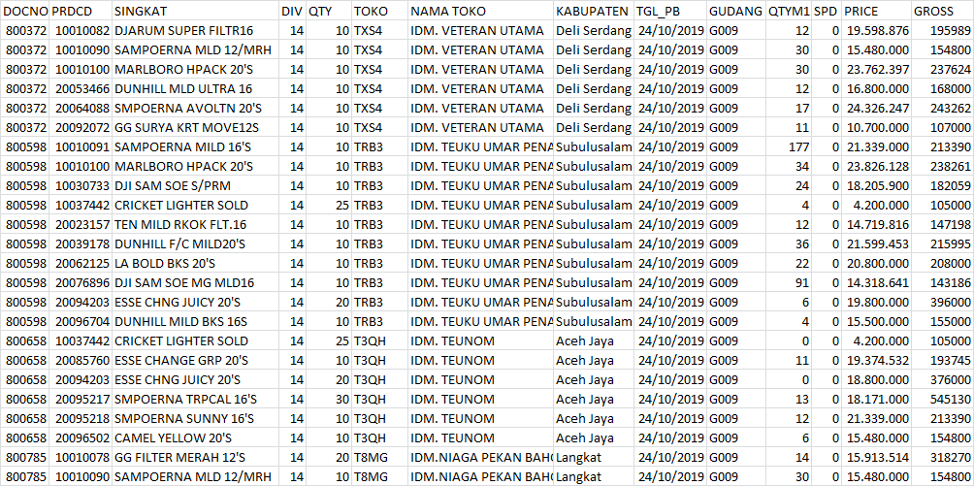

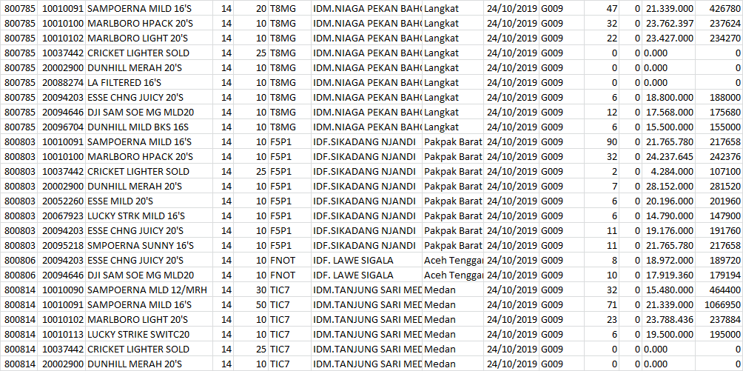

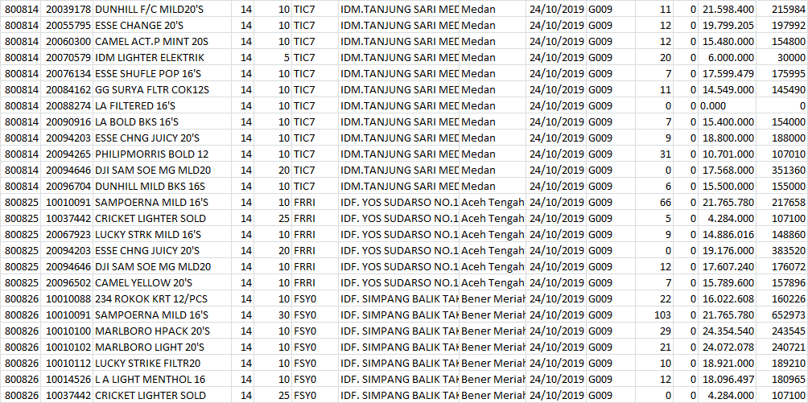

Gambar 3.1 Data Mentah dari Pb Tambahan
- Tahap Pembersihan Data
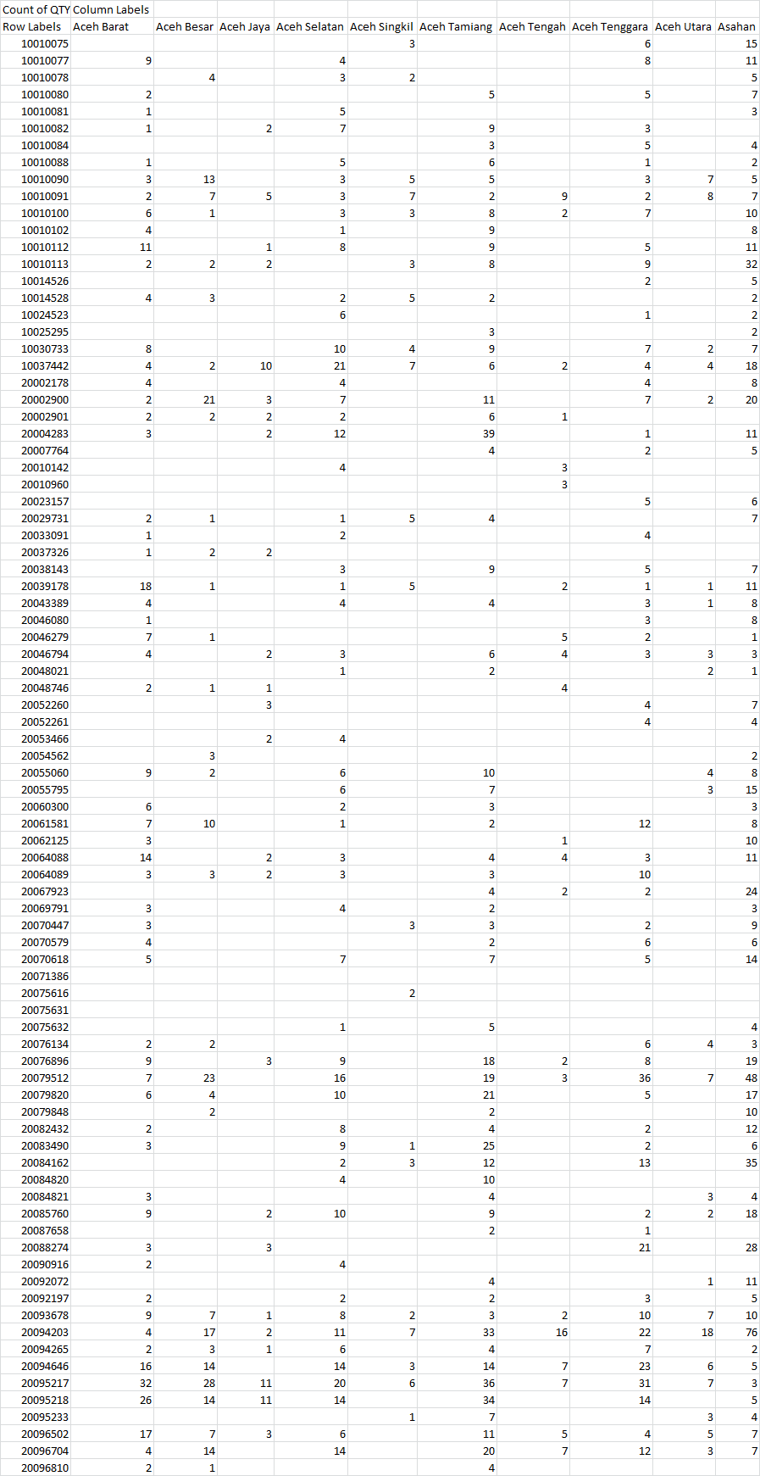
Di dalam tahap ini dilakukan pembersihan data yaitu dengan membuang data yang bersifat duplikasi ataupun yang tidak digunakan dengan tujuan untuk mendapatkan focus data yang sesuai.

Gambar 3.2 Pembersihan Data dari Pb Tambahan
- Tahap Data Transformasi
Di dalam tahap ini merupakan sebuah tahap dari transformasi data yang sudah terpilih dan nantinya akan digunakan kedalam proses data mining.
Tabel 3.1 Data Permintaan Produk Rokok Setiap Kabupaten
No | Area | Jlh Toko | Jlh Barang (In Slot)
1 | Aceh | 2 | 15
2 | Aceh Barat | 8 | 45
3 | Aceh Besar | 7 | 41
4 | Aceh Jaya | 1 | 11
5 | Aceh Selatan | 4 | 38
6 | Aceh Singkil | 1 | 8
7 | Aceh Tamiang | 12 | 48
8 | Aceh Tengah | 4 | 13
9 | Aceh Tenggara | 8 | 42
10 | Aceh Utara | 4 | 10
11 | Asahan | 21 | 54
12 | Banda Aceh | 22 | 14
13 | Batu Bara | 12 | 41
14 | Belawan | 1 | 10
15 | Bener Meriah | 2 | 5
16 | Binjai | 14 | 48
17 | Bireuen | 7 | 24
18 | Dairi | 11 | 49
19 | Deli Serdang | 131 | 84
20 | Gayo Lues | 1 | 17
21 | Humbang Hasundutan | 2 | 24
22 | Karo | 34 | 66
23 | Kota Medan | 250 | 85
24 | Labuhan Batu | 2 | 15
25 | Labuhan Batu Utara | 9 | 33
26 | Langkat | 25 | 60
27 | Langsa | 4 | 26
28 | Lhokseumawe | 1 | 12
29 | Nagan Raya | 4 | 20
30 | Pakpak Barat | 1 | 18
31 | Pidie | 3 | 19
32 | Pidie Jaya | 3 | 6
33 | Samosir | 6 | 52
34 | Serdang Bedagai | 51 | 24
Tabel 3.1 Data Permintaan Produk Rokok Setiap Kabupaten (Lanjutan)
No | Area | Jlh Toko | Jlh Barang (In Slot)
35 | Siantar | 23 | 76
36 | Sibolga | 5 | 39
37 | Sigli | 1 | 7
38 | Simalungun | 28 | 54
39 | Subulussalam | 4 | 20
40 | Tanjung Balai | 15 | 10

- Tahap Data Mining
Merupakan sebuah tahap yang bertujuan mencari pola informasi yang menarik didalam data yang terpilih dengan menggunkan metode atau teknik tertentu.
- Tahap Evaluasi
Merupakan tahap yang dimana proses dari data mining menghasilkan pola informasi dan penampilan pola yang harus muda di mengerti oleh pihak yang berkepentingan.
- Wawancara (Interview)
Teknik wawancara sering digunakan untuk mendapatkan sebuah informasi tambahan mengenai data yang akan diteliti dari pihak-pihak yang memiliki wewenang agar memperoleh data-data yang dapat menunjang penelitian ini.
- Studi Kepustakaan (Library Search)
Tahap ini dilakukan untuk mencari sumber-sumber yang dapat dijadikan sebagai bahan refrensi untuk skripsi ini. Akan tetapi perlu diingat bahwa tidak semua tulisan hasil penelitian ini dapat dijadikan acuan. Beberapa yang umum dan layak untuk dijadikan refrensi yaitu dengan menggunakan buku-buku ataupun jurnal-jurnal ilmiah yang berkaitan dengan penelitian dengan tujuan untuk menguatkan landasan pemikiran di dalam pemecahan masalah menggunakan jurnal publikasi Nasional yang sesuai melalui internet. Dimana buku-buku ataupun jurnal-jurnal ilmiah yang berkaitan dengan penelitian yang memiliki akreditasi, dan hasil-hasil penelitian dalam bentuk lainnya juga bisa digunakan sebagai referensi.

3.2 Metode Perancangan Sistem
Dalam sebuah konsep penulisan ada salah satu unsur penting yang harus diperhatikan dalam penelitian yaitu, metode perancangan sistem. Di dalam metode perancangan sistem khususnya mengenai software atau perangkat lunak kita dapat mengadopsi beberapa metode diantaranya algoritma waterfall. Berikut ini adalah contoh penulisan metode perancangn sistem yang mengadopsi sebuah metode perancangan sistem yaitu waterfall algorithm. Metode perancangan sistem memerlukan beberapa fase yang digunakan dalam perancangan sistem tersebut. Berikut ini adalah fase-fase yang dilakukan dalam penelitian ini yaitu:
- Analisis masalah dan kebutuhan analisis masalah merupakan fase awal dalam perancangan sistem. Pada fase ini akan ditentukan titik masalah sebenarnya dan elemen apa saja yang dibutuhkan untuk penyelesaian masalah di PT Indomarco Prismatama Cabang Medan dalam proses klusterisasi dalam menganalisis area atau daerah dalam pemenuhan pb tambahan paling besar. Dalam menganalisis masalah tersebut nantinya akan mampu mendapatkan solusi yang akan dicapai sehingga mempermudah dalam penelitian yang dibuat.
- Desain sistem dalam fase ini dibagi beberapa indikator atau elemen yaitu: (1) pemodelan sistem dengan Unified Modelling Language, (2) pemodelan menggunakan flowchart system, (3) desain input, dan (4) desain output dari sistem data mining yang akan dirancang dalam pemecahan masalah di PT Indomarco Prismatama Cabang Medan.
- Pembangunan sistem fase ini menjelaskan tentang bagaimana melakukan pengkodingan terhadap desain sistem yang dirancang baik dari sistem input, proses dan output menggunakan bahasa pemograman desktop.
- Uji coba sistem fase ini merupakan fase terpenting untuk pembangunan sistem data mining. Hal ini dikarenakan pada fase ini akan dilakukan trial and error terhadap keseluruhan aspek aplikasi baik Coding, Desain Sistem dan Pemodelan dari sistem klusterisasi dalam menganalisis area atau daerah yang memiliki permintaan barang paling besar.
- Implementasi atau pemeliharaan fase akhir ini merupakan fase dimana pemanfaatan aplikasi oleh stakeholder yang akan menggunakan sistem ini. Dalam penelitian ini pengguna atau end user nya dari sistem ini adalah bagian Administrasion Distribution Center tim Npb di PT Indomarco Prismatama Cab.Medan dengan menggunakan sebuah data permintaan barang atas suatu produk di dalam sebuah form usulan yang akan diajukan oleh pihak terkait yang membutuhkan penambahan stok barang yang nantinya dalam penelitian ini dapat dilihat bagaimana sebuah metode yang digunakan mampu diimplementasikan ke dalam sistem dan dapat berjalan dengan baik.
3.3 Algoritma Sistem
Algoritma sistem merupakan penjelasan dari langkah-langkah penyelesaian masalah dalam perancangan sistem data mining dalam klusterisasi dalam menganalisis area atau daerah yang memiliki permintaan barang paling besar
dengan menggunakan metode K-Means Clustering.
Penggunaan sebuah algoritma sistem mempermudah dalam merancang sebuah sistem yang akan dibangun baik alir kerja yang akan dilakukan dalam sistem yang akan dibangun tersebut. Sehingga hasil dari sistem tersebut akan sesuai dengan tujuan yang diharapkan. Hal ini dilakukan untuk mengetahui daerah mana yang memiliki permintaan barang atas sebuah produk tertentu sehingga dapat memaksimalkan pemenuhan kebutuhan toko sehingga tidak menjadikan stok kosong di toko.
Apabila permintaaan barang sudah sesuai dengan kebutuhan dari daerah tersebut maka akan ada manfaat yang didapat bagi perusahaan tersebut yaitu, dapat meningkatkan provit laba yang besar dari penjualan barang tersebut untuk perusahaan tersebut juga dapat memenuhi semua target pasar yang diinginkan dengan memperluas daerah pemasaran dari produk-produk yang didistribusikan oleh PT Indomarco Prismatama Cab.Medan.
- Flowchart Dari Metode Penyelesaian
Flowchart merupakan sebuah bagan atau alur grafis yang menggambarkan aliran dokumen dalam sistem informasi. Sesuai yang dipaparkan tersebut bisa katakana bahwa konsep dari diagram alur adalah symbol yang digunakan untuk menggambarkan sebuah aliran data yang terkait dengan sistem informasi menurut [18].
Oleh karena itu, dibentuknya flowchart dalam metode penyelesaian ini berguna untuk mengetahui bagaimana alur dari konsep metode penelitian yang akan dibuat.
Berikut ini adalah flowchart dari metode K-Means Clustering yaitu :
Apakah Nilai Rasio Membesar? Atau Sama
Hitung Nilai Rasio BCV/WCV
Pengelompokan Anggota Cluster
Lakukan Perhitungan Jarak
$$D\left(i,j\right)= \sqrt{{(X_{1i}-X_{1j})}^{2}+{(X_{2i}-X_{2j})}^{2}+…+{(X_{ki}-X_{kj})}^{2}}$$

Mulai
Selesai
Hasil Akhir Pengelompokan
Nilai Rasio Sama Maka Proses Perhitungan Dihentikan

Input k sebagai jumlah cluster

Tentukan Centroid

Y

T
T

Gambar 3.3 Flowchart Algoritma K-Means

- Deskripsi Data Dari Penelitian
Dalam proses pengelompokan data kategori permintaan barang menggunakan 2 kriteria sebagai berikut :
Tabel 3.2 Kriteria
Kode Kriteria | Kriteria
K1 | Jumlah Toko
K2 | Jlh Barang (In Slot)

- Penyelesaian Masalah Dengan Mengadopsi Metode
Sesuai dengan referensi yang telah dipaparkan pada bab sebelumnya, berikut ini adalah langkah-langkah penyelesaiannya yaitu:
- Iterasi ke – 1
- Penentuan pusat (centroid) awal cluster
Untuk menentukan pusat (centroid) awal ditentukan dengan acak (random) dari data yang sudah ada. Pada kasus ini pusat centroid awal adalah data Aceh, Batu Bara, dan Tanjung Balai.
Tabel 3.3 Titik Pusat (Centroid) Awal Cluster
Centroid | Data | K1 | K2
Centroid 1 | Aceh | 2 | 15
Centroid 2 | Batu Bara | 12 | 41
Centroid 3 | Tanjung Balai | 15 | 10

- Perhitungan jarak dengan pusat cluster
Perhitungan jarak dari data area ke-1 terhadap titik pusat cluster adalah:
D(1,1) = $\sqrt{{(2-2)}^{2 }+{\left(15-15\right)}^{2}}=0,00$
D(1,2) = $\sqrt{{(2-12)}^{2}+{(15-41)}^{2}}=27,86$
D(1,3) = $\sqrt{{(2-15)}^{2}+{(15-10)}^{2}}=13,93$
Dan seterusnya dilakukan perhitungan jarak untuk data kategori area ke-2 sampai dengan data ke-40 kemudian akan didapatkan hasil perhitungan jarak setiap data terhadap pusat cluster baru sebagai berikut :
Tabel 3.4 Hasil Perhitungan pada Iterasi ke-1
Area | C1 | C2 | C3 | Jarak Terpendek | Cluster | Jarak Terpendek ^2
Aceh | 0,00 | 27,86 | 13,93 | 0,00 | C1 | 0,00
Aceh Barat | 30,59 | 5,66 | 35,69 | 5,66 | C2 | 32,00
Aceh Besar | 26,48 | 5,00 | 32,02 | 5,00 | C2 | 25,00
Aceh Jaya | 4,12 | 31,95 | 14,04 | 4,12 | C1 | 17,00
Aceh Selatan | 23,09 | 8,54 | 30,08 | 8,54 | C2 | 73,00
Aceh Singkil | 7,07 | 34,79 | 14,14 | 7,07 | C1 | 50,00
Aceh Tamiang | 34,48 | 7,00 | 38,12 | 7,00 | C2 | 49,00
Aceh Tengah | 2,83 | 29,12 | 11,40 | 2,83 | C1 | 8,00
Aceh Tenggara | 27,66 | 4,12 | 32,76 | 4,12 | C2 | 17,00
Aceh Utara | 5,39 | 32,02 | 11,00 | 5,39 | C1 | 29,00
Asahan | 43,38 | 15,81 | 44,41 | 15,81 | C2 | 250,00
Banda Aceh | 20,02 | 28,79 | 8,06 | 8,06 | C3 | 65,00
Batu Bara | 27,86 | 0,00 | 31,14 | 0,00 | C2 | 0,00
Belawan | 5,10 | 32,89 | 14,00 | 5,10 | C1 | 26,00
Bener Meriah | 10,00 | 37,36 | 13,93 | 10,00 | C1 | 100,00
Binjai | 35,11 | 7,28 | 38,01 | 7,28 | C2 | 53,00
Bireuen | 10,30 | 17,72 | 16,12 | 10,30 | C1 | 106,00
Dairi | 35,17 | 8,06 | 39,20 | 8,06 | C2 | 65,00
Deli Serdang | 146,29 | 126,53 | 137,59 | 126,53 | C2 | 16.010,00
Gayo Lues | 2,24 | 26,40 | 15,65 | 2,24 | C1 | 5,00
Humbang Hasundutan | 9,00 | 19,72 | 19,10 | 9,00 | C1 | 81,00
Karo | 60,21 | 33,30 | 59,14 | 33,30 | C2 | 1.109,00
Kota Medan | 257,69 | 242,03 | 246,68 | 242,03 | C2 | 58.580,00
Labuhan Batu | 0,00 | 27,86 | 13,93 | 0,00 | C1 | 0,00
Labuhan Batu Utara | 19,31 | 8,54 | 23,77 | 8,54 | C2 | 73,00
Langkat | 50,54 | 23,02 | 50,99 | 23,02 | C2 | 530,00
Langsa | 11,18 | 17,00 | 19,42 | 11,18 | C1 | 125,00
Lhokseumawe | 3,16 | 31,02 | 14,14 | 3,16 | C1 | 10,00
Nagan Raya | 5,39 | 22,47 | 14,87 | 5,39 | C1 | 29,00
Pakpak Barat | 3,16 | 25,50 | 16,12 | 3,16 | C1 | 10,00
Pidie | 4,12 | 23,77 | 15,00 | 4,12 | C1 | 17,00
Tabel 3.4 Hasil Perhitungan pada Iterasi ke-1 (Lanjutan)
Area | C1 | C2 | C3 | Jarak Terpendek | Cluster | Jarak Terpendek ^2
Pidie Jaya | 9,06 | 36,14 | 12,65 | 9,06 | C1 | 82,00
Samosir | 37,22 | 12,53 | 42,95 | 12,53 | C2 | 157,00
Serdang Bedagai | 49,82 | 42,54 | 38,63 | 38,63 | C3 | 1.492,00
Siantar | 64,51 | 36,69 | 66,48 | 36,69 | C2 | 1.346,00
Sibolga | 24,19 | 7,28 | 30,68 | 7,28 | C2 | 53,00
Sigli | 8,06 | 35,74 | 14,32 | 8,06 | C1 | 65,00
Simalungun | 46,87 | 20,62 | 45,88 | 20,62 | C2 | 425,00
Subulussalam | 5,39 | 22,47 | 14,87 | 5,39 | C1 | 29,00
Tanjung Balai | 13,93 | 31,14 | 0,00 | 0,00 | C3 | 0,00
 |  |  |  |  | WCV | 81.193,00

- Menghitung Besar Rasio
Rasio besaran antara BCV (Between Cluster Variation) dengan WCV (Within Cluster Variation) :
Karena centroid m1 (2;15), m2 (12;41), m3 (15;10)
d(m1,m2) = $\sqrt{{(2-12)}^{2}+ {(15-41)}^{2}}=27,587$
d(m1,m3) = $\sqrt{{(2-15)}^{2}+{(15-10)}^{2}} =13,928$
d(m2,m3) = $\sqrt{{(12-15)}^{2}+{(41-10)}^{2}}=31,145$
BCV = d(m1,m2) + d(m1,m3) + d(m2,m3)
= 27,587 + 13,928 + 31,145
= 72,930
Besar Rasio = 72,930/81.193,00 = 0,001
Karena perhitungan masih perhitungan pada iterasi 1 maka lanjutkan ke iterasi 2

- Perhitungan pusat cluster baru
Untuk mendapatkan pusat cluster yang baru diperlukan untuk mengelompokkan data berdasarkan jarak terdekat dengan pusat cluster. Kemudian pusat cluster baru dihitung berdasarkan data anggota tiap-tiap cluster dan membagikan dengan jumlah anggota masing-masing cluster.
Tabel 3.5 Kelompok Cluster 1
C1
Area | K1 | K2 | Cluster
Aceh | 2 | 15 | C1
Aceh Jaya | 1 | 11 | C1
Aceh Singkil | 1 | 8 | C1
Aceh Tengah | 4 | 13 | C1
Aceh Utara | 4 | 10 | C1
Belawan | 1 | 10 | C1
Bener Meriah | 2 | 5 | C1
Bireuen | 7 | 24 | C1
Gayo Lues | 1 | 17 | C1
Humbang Hasundutan | 2 | 24 | C1
Labuhan Batu | 2 | 15 | C1
Langsa | 4 | 26 | C1
Lhokseumawe | 1 | 12 | C1
Nagan Raya | 4 | 20 | C1
Pakpak Barat | 1 | 18 | C1
Pidie | 3 | 19 | C1
Pidie Jaya | 3 | 6 | C1
Sigli | 1 | 7 | C1
Subulussalam | 4 | 20 | C1
Mean C1 | 2,53 | 14,74 | 19

Tabel 3.6 Kelompok Cluster 2
C2
Area | K1 | K2 | Cluster
Aceh Barat | 8 | 45 | C2
Aceh Besar | 7 | 41 | C2
Aceh Selatan | 4 | 38 | C2
Aceh Tamiang | 12 | 48 | C2

Tabel 3.6 Kelompok Cluster 2 ( Lanjutan)
C2
Area | K1 | K2 | Cluster
Aceh Tenggara | 8 | 42 | C2
Asahan | 21 | 54 | C2
Batu Bara | 12 | 41 | C2
Binjai | 14 | 48 | C2
Dairi | 11 | 49 | C2
Deli Serdang | 131 | 84 | C2
Karo | 34 | 66 | C2
Kota Medan | 250 | 85 | C2
Labuhan Batu Utara | 9 | 33 | C2
Langkat | 25 | 60 | C2
Samosir | 6 | 52 | C2
Siantar | 23 | 76 | C2
Sibolga | 5 | 39 | C2
Simalungun | 28 | 54 | C2
Mean C2 | 33,78 | 53,06 | 18

Tabel 3.7 Kelompok Cluster 3

C3
Area | K1 | K2 | Cluster
Banda Aceh | 22 | 14 | C3
Serdang Bedagai | 51 | 24 | C3
Tanjung Balai | 15 | 10 | C3
Mean C3 | 29,33 | 16,00 | 3

Dari hasil tabel cluster tersebut maka diperoleh centroid baru yaitu :
m1 = (2,53;14,74)
m2 = (33,78;53,06)
m3 = (29,33;16,00)
Tabel 3.8 Pusat (centroid) cluster baru
Centroid | K1 | K2
Centroid 1 | 2,53 | 14,74
Centroid 2 | 33,78 | 53,06
Centroid 3 | 29,33 | 16,00
- Iterasi ke – 2
- Perhitungan jarak dengan pusat cluster
Perhitungan jarak dari data pelanggan ke-1 terhadap titik pusat cluster adalah:
D(1,1) = $\sqrt{{(2-2,53)}^{2}+{(15-14,74)}^{2}}=0,59$
D(1,2) = $\sqrt{{(2-33,78)}^{2}+{(15-53,06)}^{2}}=49,58$
D(1,3) = $\sqrt{{(2-29,33)}^{2}+{(15-16,00)}^{2}}=27,35$
Dan seterusnya dilakukan perhitungan jarak untuk data kategori area ke-2 sampai data ke-40 kemudian akan didapatkan hasil perhitungan jarak setiap data terhadap pusat cluster baru sebagai berikut :
Tabel 3.9 Hasil Perhitungan pada iterasi ke-2
Area | C1 | C2 | C3 | Jarak Terpendek | Cluster | Jarak Terpendek ^2
Aceh | 0,59 | 49,58 | 27,35 | 0,59 | C1 | 0,35
Aceh Barat | 30,75 | 27,01 | 36,00 | 27,01 | C2 | 729,39
Aceh Besar | 26,64 | 29,37 | 33,52 | 26,64 | C1 | 709,77
Aceh Jaya | 4,04 | 53,32 | 28,77 | 4,04 | C1 | 16,29
Aceh Selatan | 23,31 | 33,37 | 33,55 | 23,31 | C1 | 543,35
Aceh Singkil | 6,91 | 55,72 | 29,44 | 6,91 | C1 | 47,71
Aceh Tamiang | 34,59 | 22,36 | 36,39 | 22,36 | C2 | 499,83
Aceh Tengah | 2,28 | 49,91 | 25,51 | 2,28 | C1 | 5,19
Aceh Tenggara | 27,81 | 28,05 | 33,63 | 27,81 | C1 | 773,24
Aceh Utara | 4,96 | 52,35 | 26,03 | 4,96 | C1 | 24,61
Asahan | 43,39 | 12,81 | 38,90 | 12,81 | C2 | 164,16
Banda Aceh | 19,49 | 40,79 | 7,60 | 7,60 | C3 | 57,78
Batu Bara | 27,92 | 24,89 | 30,42 | 24,89 | C2 | 619,61
Belawan | 4,98 | 54,11 | 28,96 | 4,98 | C1 | 24,77
Bener Meriah | 9,75 | 57,61 | 29,46 | 9,75 | C1 | 95,08
Binjai | 35,19 | 20,41 | 35,48 | 20,41 | C2 | 416,72
Bireuen | 10,29 | 39,51 | 23,72 | 10,29 | C1 | 105,82
Dairi | 35,30 | 23,14 | 37,75 | 23,14 | C2 | 535,27
Tabel 3.9 Hasil Perhitungan pada iterasi ke-2 (Lanjutan)
Area | C1 | C2 | C3 | Jarak Terpendek | Cluster | Jarak Terpendek ^2
Deli Serdang | 145,96 | 102,03 | 122,31 | 102,03 | C2 | 10.409,72
Gayo Lues | 2,73 | 48,73 | 28,35 | 2,73 | C1 | 7,45
Humbang Hasundutan | 9,28 | 43,06 | 28,48 | 9,28 | C1 | 86,08
Karo | 60,15 | 12,95 | 50,22 | 12,95 | C2 | 167,61
Kota Medan | 257,26 | 218,57 | 231,20 | 218,57 | C2 | 47.772,50
Labuhan Batu | 0,59 | 49,58 | 27,35 | 0,59 | C1 | 0,35
Labuhan Batu Utara | 19,38 | 31,88 | 26,50 | 19,38 | C1 | 375,45
Langkat | 50,54 | 11,19 | 44,21 | 11,19 | C2 | 125,27
Langsa | 11,36 | 40,23 | 27,24 | 11,36 | C1 | 129,03
Lhokseumawe | 3,13 | 52,54 | 28,61 | 3,13 | C1 | 9,82
Nagan Raya | 5,47 | 44,49 | 25,65 | 5,47 | C1 | 29,87
Pakpak Barat | 3,60 | 47,99 | 28,40 | 3,60 | C1 | 12,98
Pidie | 4,29 | 45,90 | 26,50 | 4,29 | C1 | 18,40
Pidie Jaya | 8,75 | 56,23 | 28,17 | 8,75 | C1 | 76,56
Samosir | 37,42 | 27,80 | 42,90 | 27,80 | C2 | 772,72
Serdang Bedagai | 49,35 | 33,78 | 23,10 | 23,10 | C3 | 533,44
Siantar | 64,59 | 25,35 | 60,33 | 25,35 | C2 | 642,61
Sibolga | 24,39 | 32,03 | 33,48 | 24,39 | C1 | 594,82
Sigli | 7,89 | 56,53 | 29,73 | 7,89 | C1 | 62,19
Simalungun | 46,80 | 5,85 | 38,02 | 5,85 | C2 | 34,27
Subulussalam | 5,47 | 44,49 | 25,65 | 5,47 | C1 | 29,87
Tanjung Balai | 13,34 | 46,97 | 15,54 | 13,34 | C1 | 178,03
 |  |  |  |  | WCV | 67.437,98

- Menghitung Besar Rasio
Rasio besaran antara BCV (Between Cluster Variation) dengan WCV (Within Cluster Variation) :
Karena centroidnya adalah sebagai berikut :
m1 = (2,53;14,74)
m2 = (33,78;53,06)
m3 = (29,33;16,00)
d(m1,m2) = $\sqrt{{(2,53-33,78)}^{2}+{(14,74-53,06)}^{2}}=49,447$
d(m1,m3) = $\sqrt{{(2,53-29,33)}^{2}+{(14,74-16,00)}^{2}}=26,837$
d(m2,m3) =$\sqrt{{(33,78-29,33)}^{2}+{(53,06-16,00)}^{2}}=37,321$
BCV = d(m1,m2) + d(m1,m3) + d(m2,m3)
= 49,447 + 26,837 + 37,321 = 113,605
Besar Rasio = 113,605/67.437,98 = 0,002
Karena rasio yang baru lebih besar dari rasio sebelumnya maka diperlukan untuk melanjutkan perhitungan ke iterasi selanjutnya.
- Perhitungan pusat cluster baru
Untuk mendapatkan pusat cluster yang baru diperlukan untuk klusterisasi data berdasarkan jarak terdekat dengan pusat cluster. Kemudian pusat cluster baru dihitung berdasarkan data anggota tiap-tiap cluster dan membagikan dengan jumlah anggota masing-masing cluster.
Tabel 3.10 Kelompok Cluster 1

C1
Area | K1 | K2 | Cluster
Aceh | 2 | 15 | C1
Aceh Besar | 7 | 41 | C1
Aceh Jaya | 1 | 11 | C1
Aceh Selatan | 4 | 38 | C1
Aceh Singkil | 1 | 8 | C1
Aceh Tengah | 4 | 13 | C1
Aceh Tenggara | 8 | 42 | C1
Aceh Utara | 4 | 10 | C1
Belawan | 1 | 10 | C1
Bener Meriah | 2 | 5 | C1
Bireuen | 7 | 24 | C1
Gayo Lues | 1 | 17 | C1
Humbang Hasundutan | 2 | 24 | C1
Labuhan Batu | 2 | 15 | C1
Labuhan Batu Utara | 9 | 33 | C1
Langsa | 4 | 26 | C1
Tabel 3.10 Kelompok Cluster 1 (Lanjutan)
C1
Area | K1 | K2 | Cluster
Lhokseumawe | 1 | 12 | C1
Nagan Raya | 4 | 20 | C1
Pakpak Barat | 1 | 18 | C1
Pidie | 3 | 19 | C1
Pidie Jaya | 3 | 6 | C1
Sibolga | 5 | 39 | C1
Sigli | 1 | 7 | C1
Subulussalam | 4 | 20 | C1
Tanjung Balai | 15 | 10 | C1
Mean C1 | 3,84 | 19,32 | 25

Tabel 3.11 Kelompok Cluster 2

C2
Area | K1 | K2 | Cluster
Aceh Barat | 8 | 45 | C2
Aceh Tamiang | 12 | 48 | C2
Asahan | 21 | 54 | C2
Batu Bara | 12 | 41 | C2
Binjai | 14 | 48 | C2
Dairi | 11 | 49 | C2
Deli Serdang | 131 | 84 | C2
Karo | 34 | 66 | C2
Kota Medan | 250 | 85 | C2
Langkat | 25 | 60 | C2
Samosir | 6 | 52 | C2
Siantar | 23 | 76 | C2
Simalungun | 28 | 54 | C2
Mean C2 | 44,23 | 58,62 | 13

Tabel 3.12 Kelompok Cluster 3

C3
Area | K1 | K2 | Cluster
Banda Aceh | 22 | 14 | C3
Serdang Bedagai | 51 | 24 | C3
Mean C3 | 36,50 | 19,00 | 2

Dari tabel diatas diperoleh centroid baru yaitu :
m1 = (3,84;19,32)
m2 = (44,32;58,62)
m3 = (36,50,19,00)
Tabel 3.13 Pusat (centroid) cluster baru

Centroid | K1 | K2
Centroid 1 | 3,84 | 19,32
Centroid 2 | 44,23 | 58,62
Centroid 3 | 36,50 | 19,00

- Iterasi ke – 3
- Perhitungan jarak dengan pusat cluster
Perhitungan jarak dari data area ke-1 terhadap titik pusat cluster adalah sebagai berikut :
D(1,1) = $\sqrt{{(2-3,84)}^{2}+{(15-19,32)}^{2}}=4,70$
D(1,2) = $\sqrt{{(2-44,23)}^{2}+{(15-58,62)}^{2}}=60,71$
D(1,3) = $\sqrt{{(2-36,50}^{2}+{(15-19,00)}^{2}}=34,73$
Dan seterusnya dilakukan perhitungan jarak untuk data kategori area ke-2
sampai dengan data area ke-40 kemudian akan didapatkan hasil perhitungan jarak setiap data terhadap pusat cluster baru sebagai berikut :
Tabel 3.14 Hasil Perhitungan pada iterasi ke-3
Area | C1 | C2 | C3 | Jarak Terpendek | Cluster | Jarak Terpendek ^2
Aceh | 4,70 | 60,71 | 34,73 | 4,70 | C1 | 22,048
Aceh Barat | 26,01 | 38,70 | 38,58 | 26,01 | C1 | 676,768
Aceh Besar | 21,91 | 41,19 | 36,8 | 21,91 | C1 | 480,008
Aceh Jaya | 8,79 | 64,31 | 36,39 | 8,79 | C1 | 77,288
Tabel 3.14 Hasil Perhitungan pada iterasi ke-3 (Lanjutan)
Area | C1 | C2 | C3 | Jarak Terpendek | Cluster | Jarak Terpendek ^2
Aceh Selatan | 18,68 | 45,21 | 37,65 | 18,68 | C1 | 348,968
Aceh Singkil | 11,67 | 66,56 | 37,17 | 11,67 | C1 | 136,208
Aceh Tamiang | 29,82 | 33,93 | 37,96 | 29,82 | C1 | 889,128
Aceh Tengah | 6,32 | 60,82 | 33,05 | 6,32 | C1 | 39,968
Aceh Tenggara | 23,06 | 39,86 | 36,62 | 23,06 | C1 | 531,688
Aceh Utara | 9,32 | 63,10 | 33,72 | 9,32 | C1 | 86,888
Asahan | 38,69 | 23,68 | 38,28 | 23,68 | C2 | 560,97041
Banda Aceh | 18,92 | 49,85 | 15,34 | 15,34 | C3 | 235,25
Batu Bara | 23,16 | 36,73 | 32,93 | 23,16 | C1 | 536,608
Belawan | 9,74 | 65,06 | 36,62 | 9,74 | C1 | 94,928
Bener Meriah | 14,44 | 68,25 | 37,23 | 14,44 | C1 | 208,448
Binjai | 30,43 | 32,04 | 36,7 | 30,43 | C1 | 925,768
Bireuen | 5,65 | 50,84 | 29,92 | 5,65 | C1 | 31,888
Dairi | 30,53 | 34,59 | 39,37 | 30,53 | C1 | 932,168
Deli Serdang | 142,66 | 90,41 | 114,7 | 90,41 | C2 | 8173,2781
Gayo Lues | 3,67 | 60,01 | 35,56 | 3,67 | C1 | 13,448
Humbang Hasundutan | 5,03 | 54,60 | 34,86 | 5,03 | C1 | 25,288
Karo | 55,58 | 12,62 | 47,07 | 12,62 | C2 | 159,20118
Kota Medan | 254,77 | 207,45 | 223,5 | 207,45 | C2 | 43037,124
Labuhan Batu | 4,70 | 60,71 | 34,73 | 4,70 | C1 | 22,048
Labuhan Batu Utara | 14,62 | 43,56 | 30,86 | 14,62 | C1 | 213,768
Langkat | 45,85 | 19,28 | 42,58 | 19,28 | C2 | 371,73964
Langsa | 6,68 | 51,79 | 33,25 | 6,68 | C1 | 44,648
Lhokseumawe | 7,85 | 63,58 | 36,18 | 7,85 | C1 | 61,648
Nagan Raya | 0,70 | 55,76 | 32,52 | 0,70 | C1 | 0,488
Pakpak Barat | 3,13 | 59,32 | 35,51 | 3,13 | C1 | 9,808
Pidie | 0,90 | 57,18 | 33,5 | 0,90 | C1 | 0,808
Pidie Jaya | 13,35 | 66,85 | 35,93 | 13,35 | C1 | 178,128
Samosir | 32,75 | 38,80 | 44,94 | 32,75 | C1 | 1072,648
Serdang Bedagai | 47,39 | 35,27 | 15,34 | 15,34 | C3 | 235,25
Siantar | 59,83 | 27,44 | 58,58 | 27,44 | C2 | 752,97041
Sibolga | 19,71 | 43,86 | 37,31 | 19,71 | C1 | 388,648
Sigli | 12,64 | 67,33 | 37,47 | 12,64 | C1 | 159,848
Simalungun | 42,27 | 16,87 | 36,02 | 16,87 | C2 | 284,73964
Tabel 3.14 Hasil Perhitungan pada iterasi ke-3 (Lanjutan)
Area | C1 | C2 | C3 | Jarak Terpendek | Cluster | Jarak Terpendek ^2
Subulussalam | 0,70 | 55,76 | 32,52 | 0,70 | C1 | 0,488
Tanjung Balai | 14,54 | 56,73 | 23,31 | 14,54 | C1 | 211,408
 |  |  |  |  | WCV | 62.232,41

- Menghitung Besar Rasio
Rasio besaran antara BCV (Between Cluster Variation) dengan WCV
(Within Cluster Variation):
Karena centroidnya adalah sebagai berikut :
m1 = (3,84;19,32)
m2 = (44,32;58,62)
m3 = (36,50,19,00)
d(m1,m2) = $\sqrt{{\left(3,84-44,32\right)}^{2}+{\left(19,32-58,62\right)}^{2}}=56,352$
d(m1,m3) = $\sqrt{{\left(3,84-36,50\right)}^{2}+{\left(19,32-19,00\right)}^{2}=32,662}$
d(m2,m3) = $\sqrt{{\left(44,32-36,50\right)}^{2}+{\left(58,62-19,00\right)}^{2}}=40,363$
BCV = d(m1,m2) + d(m1,m3) + d(m2,m3)
= 56,352 + 32,662 + 40,363 = 129,376
Besar Rasio = 129,376/62.232,41 = 0,002
Karena rasio yang baru tidak lagi lebih besar dari rasio sebelumnya maka proses perhitungan iterasi dihentikan.
- Kesimpulan
Karena iterasi telah mencapai akhir atau selesai maka dari perhitungan tersebut diperoleh kesimpulan sebagai berikut:

Tabel 3.15 Hasil Proses K-Means
Area | C1 | C2 | C3
Aceh | Area Pb Besar
Aceh Barat | Area Pb Besar
Aceh Besar | Area Pb Besar
Aceh Jaya | Area Pb Besar
Aceh Selatan | Area Pb Besar
Aceh Singkil | Area Pb Besar
Aceh Tamiang | Area Pb Besar
Aceh Tengah | Area Pb Besar
Aceh Tenggara | Area Pb Besar
Aceh Utara | Area Pb Besar
Asahan |  | Area Pb Sedang
Banda Aceh |  |  | Area Pb Kecil
Batu Bara | Area Pb Besar
Belawan | Area Pb Besar
Bener Meriah | Area Pb Besar
Binjai | Area Pb Besar
Bireuen | Area Pb Besar
Dairi | Area Pb Besar
Deli Serdang |  | Area Pb Sedang
Gayo Lues | Area Pb Besar
Humbang Hasundutan | Area Pb Besar
Karo |  | Area Pb Sedang
Kota Medan |  | Area Pb Sedang
Labuhan Batu | Area Pb Besar
Labuhan Batu Utara | Area Pb Besar
Langkat |  | Area Pb Sedang
Langsa | Area Pb Besar
Lhokseumawe | Area Pb Besar
Nagan Raya | Area Pb Besar
Pakpak Barat | Area Pb Besar
Pidie | Area Pb Besar
Pidie Jaya | Area Pb Besar
Samosir | Area Pb Besar
Serdang Bedagai |  |  | Area Pb Kecil
Siantar |  | Area Pb Sedang
Sibolga | Area Pb Besar
Sigli | Area Pb Besar
Simalungun |  | Area Pb Sedang
Tabel 3.15 Hasil Proses K-Means (Lanjutan)
Area | C1 | C2 | C3
Subulussalam | Area Pb Besar
Tanjung Balai | Area Pb Besar

Nb : Pb (Permintaan Barang)

Keterangan :
Klusterisasi untuk area permintaan barang atas sampel item rokok berdasarkan data yang diperoleh dari PT Indomarco Prismatama Cab.Medan untuk pusat cluster pertama dinyatakan ada 31 kategori area permintaan barang dengan kondisi area permintaan besar. Sedangkan untuk pusat cluster kedua dinyatakan ada 7 kategori area permintaan barang yang sedang dan pada pusat cluster ketiga dinyatakan ada 2 kategori area permintaan barang yang kecil.

